10.11今日动态
一、来园情况
早上小朋友们来园后，能尝试在签到板上学号签到是：曹李安、赵翊帆、蔡书歆、杜妍汐、万佳妮、吴律、韩凯风、赵诺一、周佳毅、李依恬、陆钦瀚、刘然诺、许米诺、赵伊凡、许米诺、谢意增、高依诺、楚慕凡、仇思诺、李雨佳、高翊桐、王启轩、吕秦川。
二、美术：熊猫
熊猫是我国的国宝，身上有黑白两种颜色，它有着圆圆的脸颊，大大的黑眼圈，胖嘟嘟的身体，是非常可爱的动物。本次活动主要引导幼儿观察大熊猫的基本特征，了解其黑白颜色搭配之美，在观察它可爱、圆嘟嘟的体型特征基础上进行创作活动。
活动中，能用图形结合的方法画出熊猫的基本部分与主要特征，并注意把颜色涂均匀的小朋友有：吴律、李依恬、许米诺、赵伊凡、许米诺、谢意增、高依诺、楚慕凡、仇思诺、高翊桐、王启轩、吕秦川。
能知道黑色与白色相配也是一种漂亮而且有用的颜色的小朋友有：陆钦瀚、刘然诺、韩凯风、赵诺一、李雨佳、周佳毅、曹李安、赵翊帆、蔡书歆、杜妍汐、万佳妮。
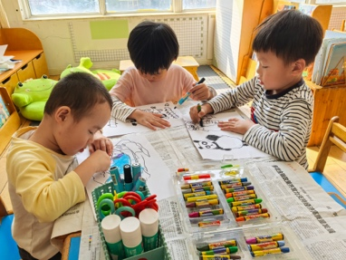 | 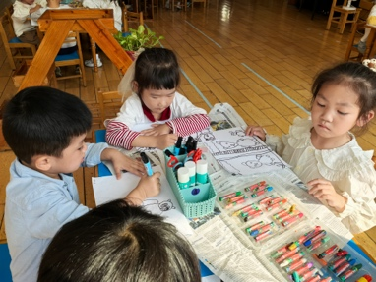 | 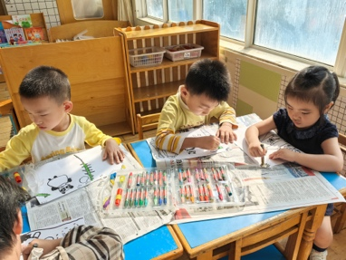 | 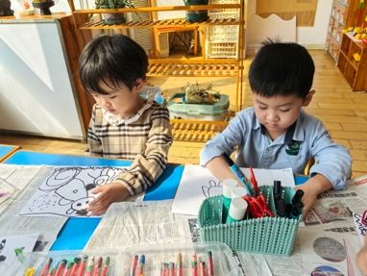
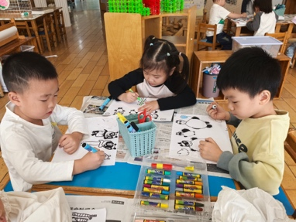 | 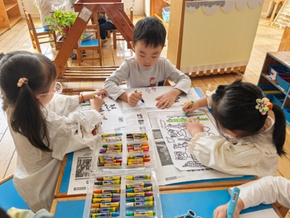 | 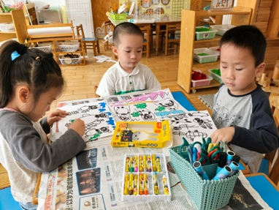 | 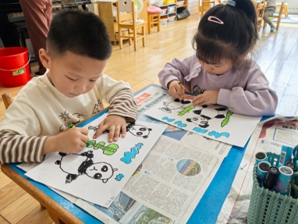
三、户外皮球游戏
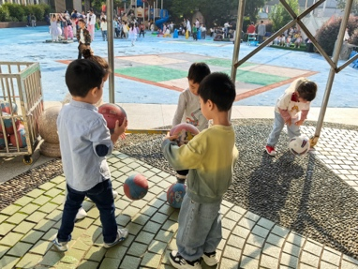 | 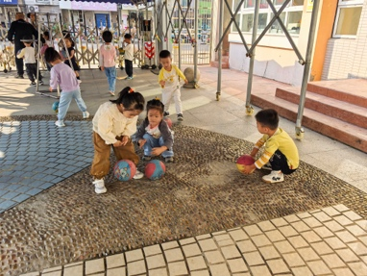 | 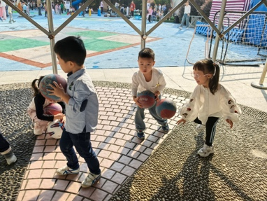 | 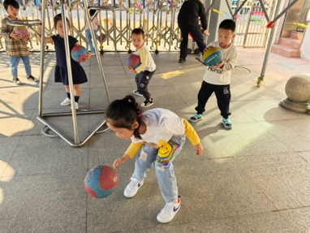
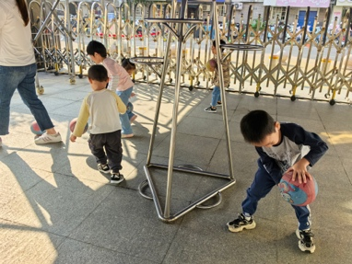 | 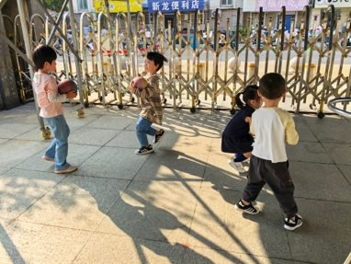 | 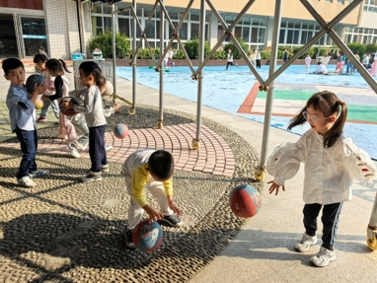 | 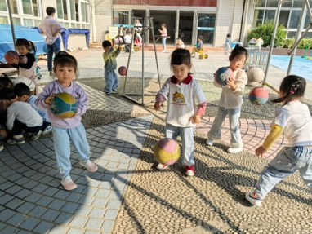

四、请您关注
1.早晚温差大，带一件外套。
2.快乐家园还未带来的尽快带来。

